**预报软件**

**安装与操作说明**

中国科学院国家授时中心

二零二四年十一月

**目录**

1. 软件功能介绍 1

1.1 软件模块化设计 1

1.2 操作系统与运行环境 2

1.3 核心软件模块功能 2

1.3.1 输入数据导入模块 2

1.3.2 预报模块 2

1.3.3 输出模块 2

1.3.4 评估模块 3

2. 软件的安装配置说明 3

2.1 Python环境搭建 3

2.2 ASTROPY软件包说明 3

2.3 ASTROPY软件包安装配置 4

2.4 IERS软件包 5

2.5 输入文件配置方法 5

3. 软件使用操作说明 5

3.1 数据加载 5

3.2 预报及评估 7

图目录

图 1‑1 预报软件模块化设计 1

图 3‑1 IERS C04 历史数据集加载 6

图 3‑2选择IERS C04历史数据集 6

图 3‑3选择评估数据集 6

图 3‑5 预报结果展示 7

图 3‑6预报结果比对展示 8

图 3‑7 预报结果存放路径展示 8

# 软件功能介绍

依据项目技术要求，基于Python语言开发预报软件。软件需具备的功能包括：

1）IERS C04数据集输入功能；

2）1-90天UT1/PMX/PMY预报功能；

3）预报结果输出及评估功能；

4）具备较好的可操作性。

基于以上输入，开展预报软件设计及精度评估。

## 软件模块化设计

预报软件

输入数据导入模块

预报模块

输出模块

评估模块

图 1‑1 UT1预报软件模块化设计

图 1‑1预报软件模块化设计，为搭建预报软件的主要构成要素。

主要包括4个功能模块和预报样例。软件包由Python语言开发。

1. 输入数据导入模块： IERS C04数据格式输入。
2. 预报模块：将IERS C04历史数据集进行1-90天的预报，生成90天UT1/PMX/PMY预报产品。
3. 输出模块：将预报结果保存成文件。
4. 评估模块：将预报结果与IERS C04结果进行作差比较，给出精度。

## 操作系统与运行环境

1. 处理器: Intel Core i7及以上
2. 内存：≥4GB；
3. 硬盘：≥500GB；
4. 操作系统：Windows、Linux等。

## 核心软件模块功能

### 输入数据导入模块

输入数据导入模块：读取用于预报的IERS C04 历史数据集，以及用于评估的IERS 数据集。其中，IERS C04 历史数据集，文件数据长度跨度至少4年；用于评估的IERS 数据集，文件数据长度跨度至少90天。

### 预报模块

预报模块：实现UT1预报功能，使用IERS C04历史数据集，通过最小二乘与自回归方法进行1-90天UT1/PMX/PMY预报，其中最小二乘主要用线性项和周期项的拟合及外推，自回归用于最小二乘拟合残差的外推，可通过调节最小二乘的周期项，及自回归的阶数，以达到最优的预报效果。

### 输出模块

输出模块：将1-90天的预报结果进行输出，保存成txt文件格式。

### 评估模块

评估模块：对UT1预报结果进行评估。将UT1预报结果与IERS的数据进行作差，作为预报结果的外符合精度，并将差值保存成图片。

# 软件的安装配置说明

## Python环境搭建

安装3.6版本以上的python环境，推荐使用3.6、3.7版。

依赖包：Numpy 、Math、Tkinter、PIL、Sys、Os、Pandas、Scipy、Matplotlib、Astropy、iers。

## ASTROPY软件包说明

Astropy是由多国天文研究机构共同支持开发的，基于python语言的天文基础软件包。其中Astropy 核心包由一系列的基础组件组成，比如核心数据结构与算法、文件与数据I/O单位、天文计算与工具以及软件开发配置相关等。

* 核心数据结构与算法

1. 天文常数 astropy.constants
2. 单位与数量 astropy.units
3. N维数据集 astropy.nddata
4. 数据表格 astropy.table
5. 时间与日期 astropy.time
6. 天文坐标系统 astropy.coordinates
7. 世界坐标系统 astropy.wcs
8. 模型与拟合 astropy.modeling
9. 数据分析程序 astropy.analytic_functions

* 文件与数据 I/O

1. 通用文件读写接口
2. FITS 文件操作 astropy.io.fits
3. ASCII 表格操作 astropy.io.ascii
4. VOTable 文件操作 astropy.io.votable
5. I/O 杂项 astropy.io.misc

* 天文计算与工具

1. 卷积与滤波 astropy.convolution
2. 数据可视化 astropy.visualization
3. 宇宙学计算 astropy.cosmology
4. 天文统计学工具 astropy.stats
5. 虚拟天文台访问工具 astropy.vo

* 软件开发配置相关

1. 配置系统 astropy.config
2. I/O注册 astropy.io.registry
3. 日志系统
4. Python 告警系统
5. AstroPy 核心包工具集 astropy.utils
6. AstroPy 测试助手 astropy.tests.helper

这些包有些是有一定历史的软件包,还有一些是在 Astropy 基础上新开发出来的软件包,适合在不同场景下使用。在 <http://www.astropy.org/affiliated/> 可以查阅完整的astropy包目录，及使用方法。

## ASTROPY软件包安装配置

1. 安装3.5版本以上的python环境，推荐使用3.6、3.7版。

依赖包：Numpy 1.10.0 以上或更新版

Pytest 3.1 以上或更新版

Python3-pip

1. Astropy的安装

pip3 install astropy

1. Astropy的测试

import astropy

astropy.test

## IERS软件包

IERS软件包是根据IERS规范自编写的软件包，具有闰秒修正、潮汐项修正、以及预报算法等功能。已将该软件包放置于UT1_Prediction_v1软件的根目录下，可直接调用。

## 输入文件配置方法

用于预报的IERS C04 历史数据集需存放在UT1_Prediction_v1/source/文件夹下。

用于精度评估的IERS C04数据集需存放在UT1_Prediction_v1/prepare/文件夹下。

# 软件使用操作说明

## 数据加载

1. IERS C04 历史数据集加载

启动UT1 Prediction_v1软件，点击File,选择load_source_eop选项，软件会自动定位到UT1_Prediction_v1/source文件夹下读取IERS C04历史数据文件，如图3-1,3-2所示。

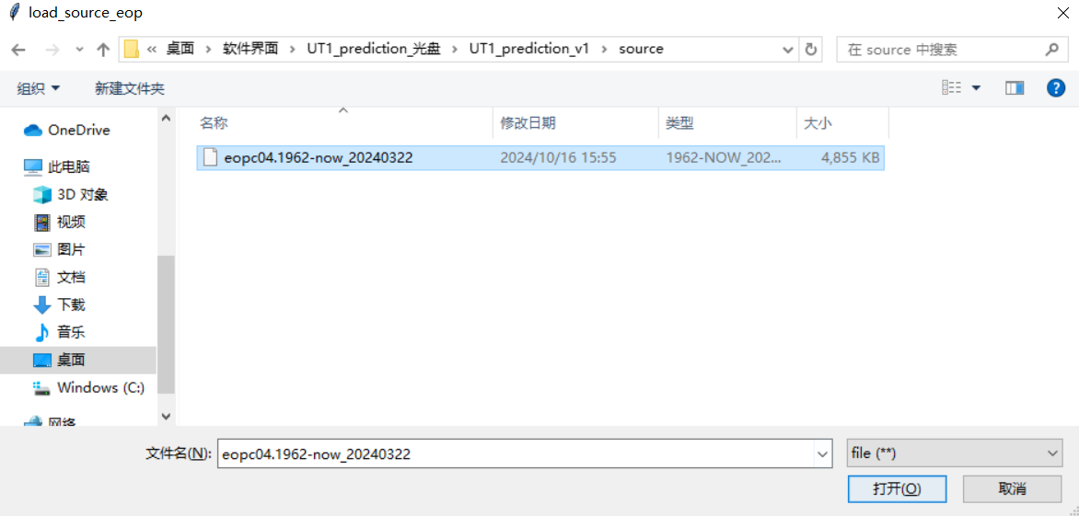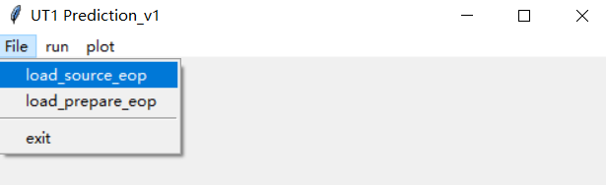图 3‑1 IERS C04 历史数据集加载

图 3‑2选择IERS C04历史数据集

1. 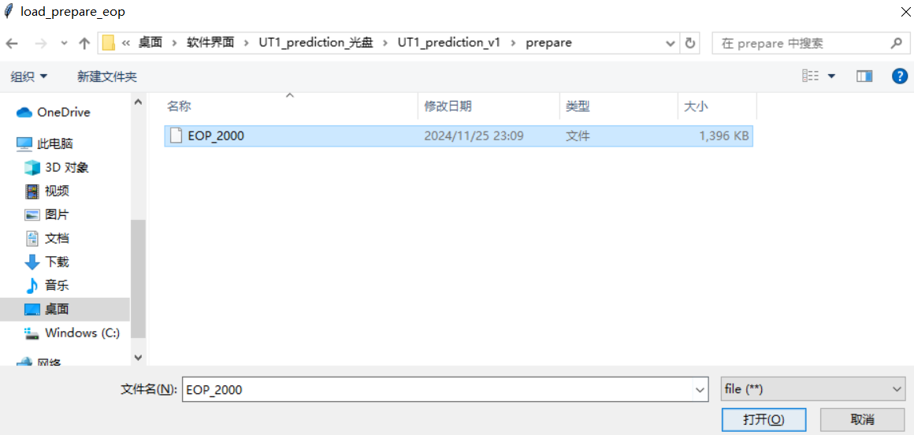评估数据集加载

图 3‑3选择评估数据集

## 预报及评估

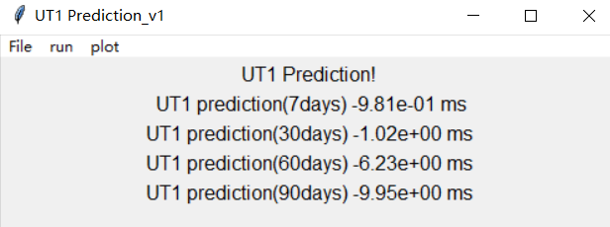在加载完数据文件后，点击run，进行UT1预报操作。预报结果会展示在界面上，如下图所示：

图 3‑5 预报结果展示

图中第一行表示，UT1预报完成。

第2行表示UT1预报第7天的预报精度。

第3行表示UT1预报第30天的预报精度。

第4行表示UT1预报第60天的预报精度。

第5行表示UT1预报第90天的预报精度。

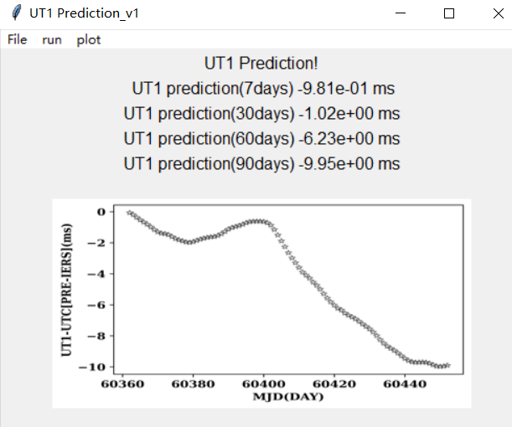在预报完成后，点击plot按钮，会在界面中展示预报比对的图片，如下图所示。

图 3‑6预报结果比对展示

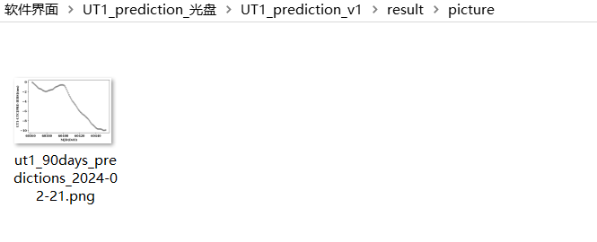当软件执行完画图功能后，预报结果与预报精度比对图片会自动存放在UT1_Predicton_v1/result/da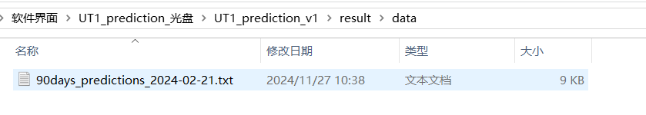ta, UT1_Predicton_v1/result/picture/目录下。

图 3‑7 预报结果存放路径展示